|  |  |
| --- | --- |
| Anotace | Kvíz sloužící k prověření komplexních matematických dovedností a znalostí pojmů. Lze  využít jako soutěž na čas. |
| Autor | Mgr. Ivana Tesařová |
| Předmět | Matematika |
| Očekávaný výstup | Řeší jednoduché praktické úlohy a problémy, jejichž řešení je do určité míry nezávislé na obvyklých postupech a algoritmech školské matematiky. |
| Druh učebního materiálu | Test |
| Cílová skupina | Žáci pátého ročníku |
| Metodický postup | Žáci se rychle rozhodují ,v daném časovém úseku vyřeší úkoly a vyznačí správné odpovědi. Výsledky porovnají a mohou se seřadit podle úspěšnosti. |
| DATUM | 3. 5. 2012 |

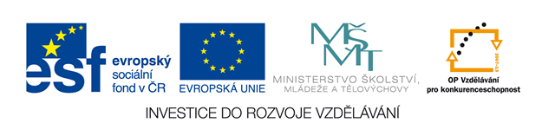

***RYCHLE ROZHODNI NEBO VYPOČÍTEJ:***

1/ Na místo neznámé x v rovnici x + 64 = 100

patří číslo: a/ 164 b/ 36 c/ 46

2/ Trojúhelníková nerovnost říká, že:

a/ Součet každých dvou stran je větší, než strana třetí.

b/ Dva různé trojúhelníky si nejsou rovny.

c/ Součet každých dvou stran je menší než strana třetí.

3/ *2, 5, 9, . , 20* Na volné místo do této řady patří číslo: a/ 14 b/ 15 c/ 18

4/ Z pěti daných čísel zvol dvě, jejichž rozdíl je právě 845. 735, 963, 1 297, 1 808, 2 048

a/ 1 808 a 735 b/ 2 0 48 a 963 c/ 963 a 1 808

5/ Obvod obdélníka se sousedními stranami a, b vypočítáme ze vzorce:

a/ o = 2.a + 2.b b/ o = a . b c/ o = 2. / a + b /

6/ Co je víc – šestina z 90 Kč, nebo čtvrtina ze 64?

a/ 64 b/ je to stejné c/ 90

***FINÁLE***

7/ Na parkovišti parkovalo 52 autobusů. 25 z nich bylo pro 45 osob, ostatní pouze pro 38 osob. Kolik návštěvníků mohly autobusy přivézt?

a/ 1 515 b/ 2 151 c/ 5 215

8/ Jaký je výsledek příkladu:

2000 . 6 – 150 + 2800 : 4 =

a/ 12 550 b/ 11 550 c/ 990

9/ Největším šesticiferným číslem je číslo:

a/ 9 999 999 b/ 999 999 c/ 100 009

10/ ***Hádanka:*** Můžete z obdélníku, který má obvod 60cm, vystřihnout dva shodné čtverce, které mají dohromady obvod 80 cm? a/ ano b/ ne

Výsledky: 1. b/36, 2. a/ 3. a/14, 4. c/ 963 a 1808, 5. a/ i c/

6. a/ 64, 7. b 2 151, 8. a/ 12 550, 9. b/ 999 999, 10. a/ ANO